**Практическая работа №1**

**Корпоративное обучение** — это получение новых навыков и умений сотрудниками одной компании, с целью повышения эффективности работы каждого сотрудника в отдельности и всей компании в целом. Как правило, решение о корпоративном обучении принимает руководство компании, оно же устанавливает цели и задачи, определяет круг участников процесса обучения, его вид и способ проведения.

**Принципы корпоративного обучения**

Качество решений о направлении сотрудника на корпоративное обучение можно повысить, проверяя их соответствие перечисленным ниже принципам.

**Принцип результативности** — обучение/развитие должно решать конкретную управленческую задачу.

**Принцип своевременности** — обучение/развитие должно проводиться до момента, когда полученные знания и навыки будут востребованы.

**Принцип востребованности** — знания и навыки обязательно должны быть востребованы в работе.

**Принцип необходимости и достаточности** — соответствие стоимости, длительности обучения/развития и объема полученных знаний и навыков той задаче, которую необходимо решить посредством обучения.

**Принцип согласованности** — содержание и ожидаемый результат от обучения/развития должны быть согласованы с руководителями (до уровня служб) и работниками, проходящими обучение/развитие.

**Какое место в системе управления персоналом современной организации занимает подсистема корпоративного обучения?**

Обучение, являясь отражением организационной философии управления, должно быть тесно увязано со всеми другими направлениям работы и поддерживать их. С другой стороны, обучение само создает предпосылки для решения новых и более сложных задач за счет того, что персонал овладевает новыми подходами в работе, новыми знаниями и навыками.

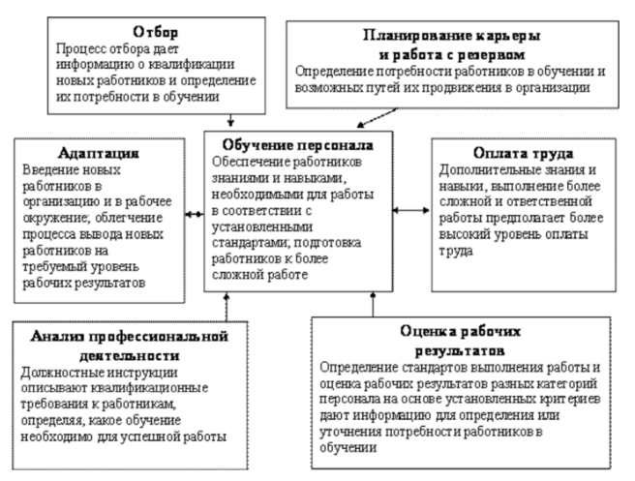

**Основные требования к организации корпоративного обучения**

Для того чтобы технология организации обучения персонала позволяла организации надежно достигать запланированных результатов, она должна отвечать следующим семи ключевым требованиям.

1. Постановка ясных целей, увязанных с целями подразделения или организации в целом. Соответствие технологии организации обучения, ее целей и задач философии и практике управления, реализуемым в данной организации.
2. Использование эффективных методов и процедур, позволяющих наилучшим образом решать поставленные задачи.
3. Обеспеченность процесса реализации технологии обучения всеми необходимыми финансовыми и материальными ресурсами.
4. Должная квалификация и мотивация исполнителей, отвечающих за реализацию организации корпоративного обучения.
5. Наличие правил, предписаний, регламентов, по которым реализуется технология организации обучения, зафиксированных в соответствующих документах (приказы, положения, инструкции и др.).
6. Периодическая оценка эффективности технологии обучения и установленная практика внесения корректив по итогам оценки.
7. Заинтересованная поддержка работы по организации корпоративного обучения со стороны высшего руководства.

**Персонифицированная ответственность**

Персонифицированная ответственность при решении стратегических задач:

* разработка общего плана деятельности в сфере обучения и повышения квалификации персонала.

Персонифицированная ответственность при решении исследовательских задач:

* сбор информации до, в настоящий момент и после обучения различных категорий персонала;
* анализ и обобщение полученных результатов.

Персонифицированная ответственность при решении методических задач:

* определение и согласование с администрацией предприятия форм (с отрывом или без отрыва от производства, на рабочем месте) и методов обучения;
* разработка программ обучения или выбор из программ, предлагаемых учебными центрами;
* выбор организации, которой будет поручено проведение обучения;
* подбор и подготовка (возможно, с привлечением сторонних организаций) собственных преподавателей;
* оценка эффективности обучения.

Персонифицированная ответственность при решении организационных задач:

* назначение ответственных за проведение обучения;
* подготовка соответствующих приказов и распоряжений;
* комплектование учебных групп и контроль посещаемости;
* подбор преподавателей;
* подготовка помещений, в которых будет проходить обучение;
* решение вопросов технического оснащения учебы и других вспомогательных вопросов.

**Этапы системного обучения**

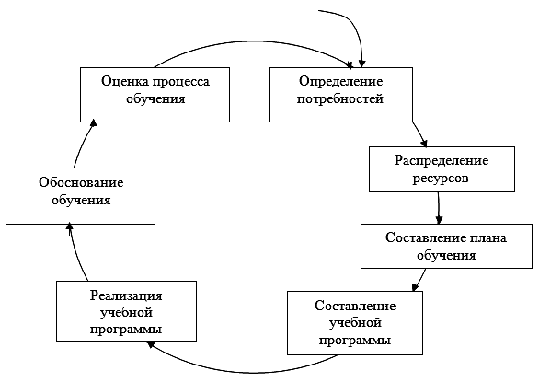

Из предложенного изображения системного обучения, можно выявить их особенности, исходя из их названия.

**Этапы в эволюции корпоративного обучения**

**Начало корпоративного обучения:**

**В 1910–1920-е годы**, вскоре после запуска конвейера, Ford Motor Company сформировала социологический отдел, еще одну раннюю версию HR, чтобы помочь сотрудникам учиться. Некоторые скептически относились к таким инвестициям в работников «более низкого уровня», но Генри Форд настаивал на своем видении. Компания предлагала занятия по личным финансам, английскому языку, ведению домашнего хозяйства и гигиене. Практику Форда подхватили и ряд других компаний начала XX века, хотя их было не так много, как хотелось бы.

Со временем стало более необходимым формальное понимание и изучение тренировочного процесса, что, начиная **с 1940-х годов**, привело к появлению стандартов оценки эффективности обучения, таких как модель Дональда Киркпатрика или, например, таксономия Блума. В 1965 году был впервые введен в обращение термин «учебный дизайн», который стал обозначать целую процветающую область, связанную с совместной работой по созданию эффективного обучения персонала с использованием технологий и когнитивной психологии.

**Быстрый рост:**

**В 1970-е годы** переворот устроило появление платформы PLATO, которая положила начало эпохи компьютерного обучения. Хотя PLATO появилась еще в 60-х годах, ее не использовали вплоть до 70-х, в течение которых платформа продавалась как инструмент для переподготовки безработных для новых областей. И если до сих пор вы думали, что создание онлайн-обучения — это дорого, подумайте о 300 000 долларов за час подготовки работы PLATO! Со временем платформа умерла, однако она была первым намеком на то, что впоследствии разовьется в многомиллионную мировую индустрию электронного образования.

**1980-е годы** были эпохой персональных компьютеров и computer-based training (CBT). Так же как в свое время PLATO посеяла семена электронного обучения, персональные компьютеры стали началом цифровой революции, которая вскоре затронула домохозяйства, школы и компании по всему миру. Пользователи захотели создавать свои собственные программы без необходимости учить азы программирования, благодаря чему появились инструменты для разработки. В 1987 году были запущены HyperCard и Authorware, что упростило создание мультимедийных программ. И хотя по современным меркам то, что создавалось с их помощью, выглядит грубо, в 80-е эти инструменты давали возможность создавать образовательные программы, и вскоре авторские системы начали проникать в отделы корпоративного обучения.

**В 1990-е годы** компьютерное обучение начало набирать обороты в отделах корпоративного развития. Рассылка курсов на компакт-дисках в офисы по всему миру была значительно дешевле, чем регулярная отправка инструкторов, и компании, выпускающие такие обучающие материалы, пережили бум, поскольку для их создания больше не требовались программисты. Однако рынок курсов на компакт-дисках быстро пошел на убыль, поскольку оказалось, что никому не нравится сидеть за компьютером часами, проходя учебный курс, — эта проблема до сих пор актуальна.

**Новое время:**

**В 2000-е годы** все, что началось в 90-х, либо окончательно разрушилось, либо прогремело на весь мир. Интернет-технологии развивались быстро, и компании одновременно с ростом доступности и скорости получения информации закономерно увидели в них потенциал для масштабирования и оптимизации бюджета на обучение.

Технологии окончательно сместили внимание с CBT на WBT, web-based training, — на онлайн-обучение и мир обучающих решений. Вместо того чтобы просто проводить обучение конкретным рабочим навыкам, теперь отрасль стремилась расширить свои возможности в рамках моделей компетенций сотрудников и создания корпоративной культуры обучения.

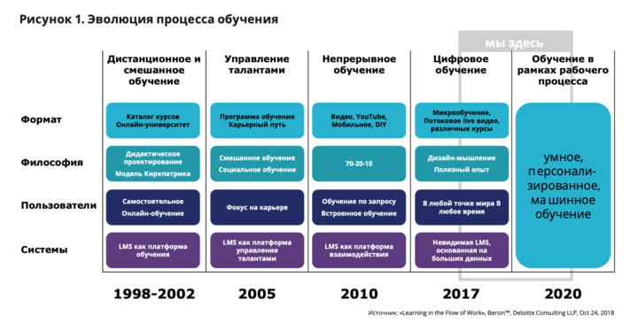

2010-е годы подарили миру планшетные компьютеры, потоковое мультимедиа, микрообучение, геймификацию всего и LMS-системы. Решения на основе SaaS (программное обеспечение как услуга) были хорошо подготовлены к растущей разработке мобильных устройств; к 2015 году первопроходец и мобильная система управления обучением Litmos занимала самый высокий процент доли рынка HR LMS — 21%.

Системы управления обучением персонала, LMS, изначально пришли из традиционных университетов, а не из бизнеса. Первая такая бизнес-система называлась FirstClass, ее создали телекоммуникационные работники в Торонто, которые основали компанию SoftArc, но в начале XXI века LMS все еще была статичной, без адаптивных учебных программ, а контент был стандартизирован по масштабу, без учета индивидуальных потребностей и интересов.

В этом десятилетии также наблюдался рост потокового мультимедиа и виртуальной реальности, которые зарекомендовали себя в качестве эффективных обучающих решений в корпоративном обучении. Мобильные устройства, широкополосный доступ и недорогие и простые в использовании производственные инструменты стимулировали рост отрасли.

**Используемые ресурсы**

<https://clck.ru/hHzvw>

<https://hr-portal.ru/article/5-principov-korporativnogo-obucheniya>

<https://studref.com/699616/menedzhment/korporativnoe_obuchenie_sisteme_upravleniya_personalom_sovremennoy_organizatsii>

<https://theoryandpractice.ru/posts/18855-evolyutsiya-korporativnogo-obrazovaniya>